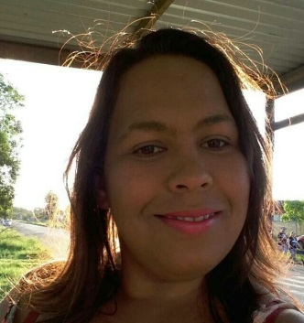
Eliane Regina Souza Da Silva
Brasileira, Casada, 34 anos
Endereço: Rua Espanha 130
Aeroclube, Montenegro/RS
Telefone: (51)995662500/998750479
Email: eliejc@outlook.com

objetivo

Gostaria de fazer parte da equipe de funcionários da empresa, tendo o objetivo de crescer profissionalmente e de maneira produtiva, contribuindo para o desenvolvimento da organização como um todo.

FORMAÇÃO

- Técnico Incompleto: Eletrônica

EXPERIÊNCIA PROFISSIONAL

- 2015-2016- Riviera Macaense Mat. de constr. Ltda
Cargo: Auxiliar Administrativo
Principais atividades: Fluxo de caixa, fechamento de caixa, conferência entrada e saída de materiais, atendimento ao cliente.

- 2005 a 2010– Extra Hipermercados
Cargo: Fiscal de loja
Principais atividades: Atendimento ao cliente, fluxo de caixa, fechamento de caixa.
Confeiteira.

- Moreira Pinho e Decorações Ltda
Cargo: Balconista
Principais atividades: Atendimento ao cliente, fluxo de caixa, fechamento de caixa.

QUALIFICAção

- Atendimento ao cliente.

Montenegro, 2018

